2025年度沐川县
底堡乡人民政府单位决算

目录
公开时间：2026年9月22日

第一部分 部门概况 4
一、部门职责 4
二、机构设置 6
第二部分 2025年度部门决算情况说明 7
一、收入支出决算总体情况说明 7
二、收入决算情况说明 7
三、支出决算情况说明 8
四、财政拨款收入支出决算总体情况说明 9
五、一般公共预算财政拨款支出决算情况说明 9
六、一般公共预算财政拨款基本支出决算情况说明 14
七、财政拨款“三公”经费支出决算情况说明 15
八、政府性基金预算支出决算情况说明 16
九、国有资本经营预算支出决算情况说明 17
十、其他重要事项的情况说明 17
第三部分 名词解释 20
第四部分 附件 26
附件 1 部门预算绩效评价报告范本 26
附件 2 专项预算项目绩效评价报告范本 34
第五部分 附表 39
一、收入支出决算总表 39
二、收入决算表 39
三、支出决算表 39
四、财政拨款收入支出决算总表 39
五、财政拨款支出决算明细表 39
六、一般公共预算财政拨款支出决算表 39
七、一般公共预算财政拨款支出决算明细表 39
八、一般公共预算财政拨款基本支出决算明细表 39
九、一般公共预算财政拨款项目支出决算表 39
十、政府性基金预算财政拨款收入支出决算表 39
十一、国有资本经营预算财政拨款收入支出决算表 39
十二、国有资本经营预算财政拨款支出决算表 39
十三、财政拨款“三公”经费支出决算表 39

第一部分 部门概况

部门职责
- 乡党委主要职责。
一是宣传和贯彻执行党的路线方针政策和党中央、上级党组织及乡党员代表大会的决议。
二是讨论和决定加强党的建设、经济建设、政治建设、文化建设、社会建设、生态文明建设以及乡村振兴中重大事项。
三是领导乡人民政府、群团组织和其他各类组织，支持并保证机关和组织依照国家法律法规以及各自章程履行职责。领导全乡人民武装工作。
四是加强乡党委自身建设和村（社区）党组织建设，以及其他隶属乡党委的党组织建设，抓好发展党员工作，加强党员队伍建设。认真履行党风廉政建设主体责任和监督责任。
五是按照干部管理权限，负责干部的教育、培训、选拔、考核和监督等工作，协助管理上级有关部门驻乡单位的干部，做好人才服务和引进工作。
六是加强基层治理体系建设，领导全乡的基层治理，加强社会主义民主法治建设和精神文明建设，加强社会治安综合治理，做好乡村振兴、生态环保、民生保障、统战等工作；七是完成上级党委交办的其他任务。
（二）乡人民政府主要职责。
一是贯彻落实党的路线方针政策和国家法律法规以及上级党委、政府的决议、决定和命令，执行乡党委和乡人民代表大会的决议，加强农村基层政权建设，巩固党在农村的执政基础。
二是组织编制本行政区域经济社会发展规划和乡国土空间规划。负责农村基础设施和各项公益事业建设，巩固扩展脱贫攻坚成果，实施乡村振兴战略，加快经济社会发展，改善群众生产生活环境。
三是指导农村经济发展，推进农业经济结构调整，促进农村经济增长、农业增效、农民增收。
四是加强农村公共服务体系建设，抓好基础教育、科技、文化、体育、卫生健康、食（药）品安全等工作，做好民政事务、残疾、老龄、就业创业、社会保障、劳动关系协调、民族宗教、退役军人事务、统计等工作，促进农村社会事业健康发展。
五是负责辖区内自然资源、生态环境保护、森林防灭火、防汛抗旱、耕地保护、粮食安全、供销合作社等工作。
六是推进基层民主法治建设，加强普法依法治理，指导村（居）民委员会工作，维护群众合法权益。
七是承担辖区平安建设、社会治安综合治理、安全和应急管理等有关工作。负责群众来信来访，反映社情民意，化解矛盾纠纷，维护社会安全稳定。
八是负责清理编制执行权责清单、公共服务清单事项，承接落实赋权乡镇行政权力事项。建立清单动态调整和公示机制，推进政务公开，接受群众监督，增强政府公信力。
九是负责国防教育、兵役征集、民兵预备役等有关工作。
十是承担法律、法规、规章规定的其他职能和上级党委、政府交办的其他工作。

机构设置
沐川县底堡乡人民政府下属二级预算单位 3 个，其中 行政单位 1 个，其他事业单位 2 个。
无纳入2025年度部门决算编制范围的二级预算单位。

第二部分 2025年度部门决算情况说明

收入支出决算总体情况说明
2025年度收入、支出总计均为1258.18万元。与上年度相比，收入、支出总计各增加71.17万元，增长6.00%。主要变动原因是我单位2025年新增公务人员2名、事业人员2名，相关相关薪资、社会保障和就业支出、住房保障等费用增加；2025 年在农业项目投入有所增加，所以农林水支出较 2024 年增加。

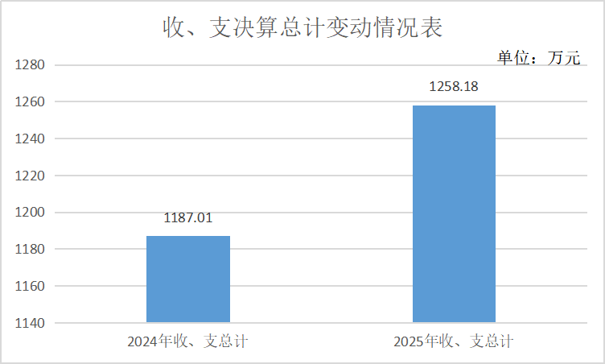

（图1：收入、支出决算总计变动情况图）

收入决算情况说明
2025年度本年收入合计1258.18万元，其中：一般公共预算财政拨款收入1258.18万元，占100%。

（图2：收入决算结构图）

支出决算情况说明
2025年度本年支出合计1258.18万元，其中：基本支出838.48万元，占66.63%；项目支出419.7万元，占33.37%。

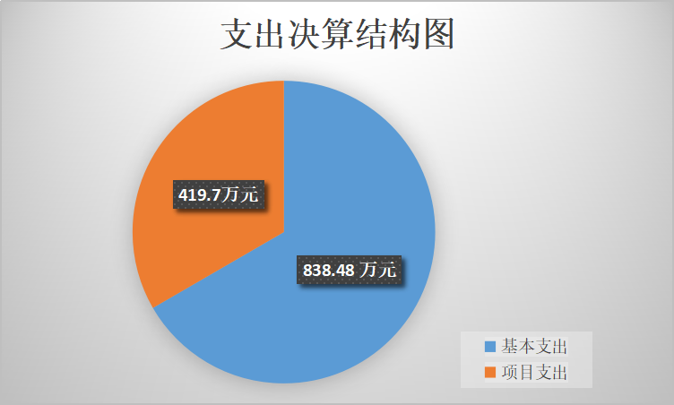

（图3：支出决算结构图）

财政拨款收入支出决算总体情况说明
2025年度财政拨款收入、支出总计均为1258.18万元。与上年度相比，财政拨款收入、支出总计各增加101.5万元，增长8.78%。主要变动原因是我单位2025年新增公务人员2名、事业人员2名，相关薪资、社会保障和就业支出、住房保障等费用增加；2025 年在农业项目投入有所增加，所以农林水支出较 2024 年增加。
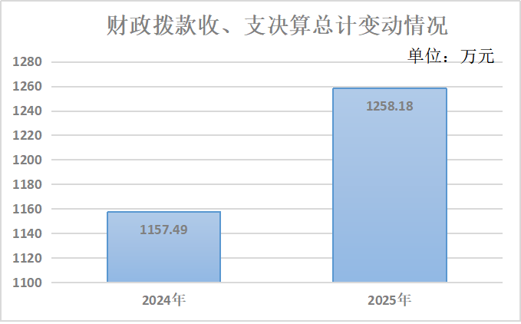
（图4：财政拨款收、支决算总计变动情况）

一般公共预算财政拨款支出决算情况说明
- 一般公共预算财政拨款支出决算总体情况
2025年度一般公共预算财政拨款支1258.18万元，占本年支出合计的100%。与上年度相比，一般公共预算财政拨款支出增加102.69万元，增长8.89%。主要变动原因是我单位2025年新增公务人员2名、事业人员2名，相关相关薪资、社会保障和就业支出、住房保障等费用增加；2025 年在农业项目投入有所增加，所以农林水支出较 2024 年增加。
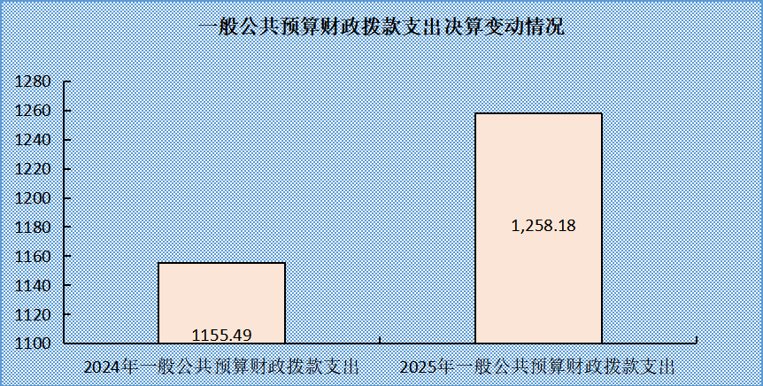
（图5：一般公共预算财政拨款支出决算变动情况）

- 一般公共预算财政拨款支出决算结构情况
2025年度一般公共预算财政拨款支出1258.18万元，主要用于以下方面：一般公共服务支出674.73万元，占53.63%；国防支出1.52万元，占0.12%；公共安全支出支出1.6万元，占0.13%；文化旅游体育与传媒支出1.44万元，占0.11%；社会保障和就业支出104.49万元，占8.3%；卫生健康支出29.74万元，占2.36%；住房保障支出56.95万元，占4.53%；农林水支出387.5万元，占30.8%；灾害防治及应急管理支出0.22万元，占0.02%。
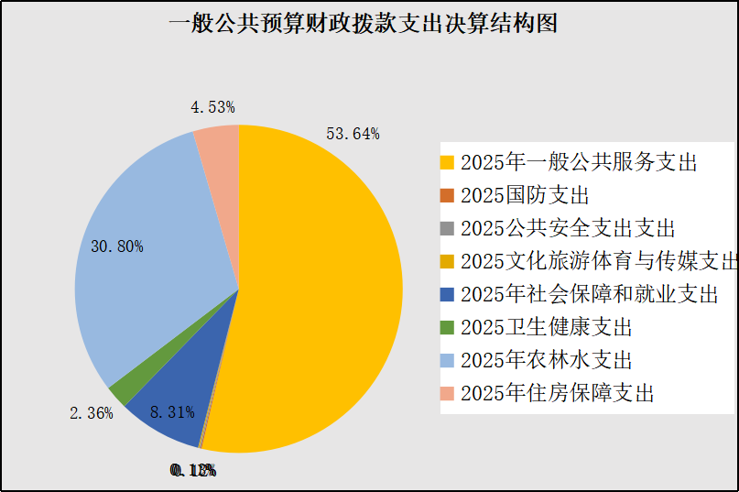
（图6：一般公共预算财政拨款支出决算结构）
- 一般公共预算财政拨款支出决算具体情况
2025年度一般公共预算支出决算数为1258.18万元，完成预算100%。其中：
1.一般公共服务（类）人大事务（款）人大会议（项）: 支出决算为 0.97 万元，完成预算 100%，决算数等于预算数。
2.一般公共服务（类）人大事务（款）代表工作（项）:
支出决算为 8.35万元，完成预算 100%，决算数等于预算数。
3.一般公共服务（类）政协事务（款）一般行政管理事务支出（项）: 支出决算为0.5 万元，完成预算 100%，决算数等于预算数。
4.一般公共服务（类）政协事务（款）其他政协事务支出（项）: 支出决算为 0.8万元，完成预算 100%，决算数等于预算数。
5.一般公共服务（类）政府办公厅（室）及相关机构事务（款）行政运行（项）: 支出决算为429.54 万元，完成预算 100%，决算数等于预算数。
6.一般公共服务（类）政府办公厅（室）及相关机构事务（款）事业运行（项）: 支出决算为220.62 万元，完成预算 100%，决算数等于预算数。
7.一般公共服务（类）政府办公厅（室）及相关机构事务（款）一般行政管理事务（项）: 支出决算为 13.95万元，完成预算 100%，决算数等于预算数。
8.国防支出（类）国防动员（款）国防动员（项）:支
出决算为 1.52 万元，完成预算 100%，决算数等于预算数。
9.公共安全支出（类）司法（款）普法宣传（项）:支出决算为 1.6 万元，完成预算 100%，决算数等于预算数。
10.文化旅游体育与传媒支出（类）文化和旅游（款）群众文化（项）:支出决算为 1.44 万元，完成预算 100%，决算数等于预算数。
11.社会保障和就业支出（类）民政管理事务（款）老龄事务（项）:支出决算为0.69 万元，完成预算 100%，决算数等于预算数。
12.社会保障和就业支出（类）行政事业单位养老支出（款）机关事业单位基本养老保险缴费支出（项）:支出决算为 67.11万元，完成预算 100%，决算数等于预算数。
13.社会保障和就业支出（类）行政事业单位养老支出（款）机关事业单位职业年金缴费支出（项）:支出决算为30.85万元，完成预算 100%，决算数等于预算数。
14.社会保障和就业支出（类）行政事业单位养老支出（款）其他行政事业单位养老支出（项）:支出决算为1.83万元，完成预算 100%，决算数等于预算数。
15.社会保障和就业支出（类）临时救助（款）临时救助支出（项）：决算数为2.16万元，完成预算 100%。
16.社会保障和就业支出（类）其他社会保障和就业支出（款）其他社会保障和就业支出（项）：决算数为 1.83 万元，完成预算 100%。
17.卫生健康支出（类）行政事业单位医疗（款）行政单位医疗（项）：决算数为 15.36万元，完成预算 100%。
18.卫生健康支出（类）行政事业单位医疗（款）事业单位医疗（项）：决算数为 10.25 万元，完成预算 100%
19.卫生健康支出（类）行政事业单位医疗（款）公务员医疗补助（项）：决算数为 4.13万元，完成预算 100%。
20.农林水支出（类）农业农村（款）其他农业农村支出（项）：决算数为 11.98 万元，完成预算 100%。
21.农林水支出（类）巩固脱贫攻坚成果衔接乡村振兴（款）生产发展（项）：决算数为1.52 万元，完成预算 100%。
22.农林水支出（类）农村综合改革（款）对村民委员会和村党支部的补助（项）：决算数为374万元，完成预算 100%。
23.住房保障支出（类）住房改革支出（款）住房公积金（项）决算数为 56.95 万元，完成预算 100%。
24.灾害防治及应急管理支出（类）自然灾害救灾及恢复重建支出（款）其他自然灾害救灾及恢复重建支出（项）：决算数为 0.22 万元，完成预算 100%。

六、一般公共预算财政拨款基本支出决算情况说明
2025年度一般公共预算财政拨款基本支出 684万元， 其中：
人员经费580.99 万元，主要包括：基本工资、津贴补贴、奖金、伙食补助费、绩效工资、机关事业单位基本养老保险缴费、职业年金缴费、其他社会保障缴费、其他工资福利支出、离休费、退休费、抚恤金、生活补助、医疗费补助、奖励金、住房公积金、其他对个人和家庭的补助支出等。
公用经费 103.02万元，主要包括：办公费、印刷费、咨询费、手续费、水费、电费、邮电费、取暖费、物业管理费、差旅费、因公出国（境）费用、维修（护）费、租赁费、会议费、培训费、公务接待费、劳务费、委托业务费、工会经费、福利费、公务用车运行维护费、其他交通费、税金及附加费用、其他商品和服务支出、办公设备购置、专用设备购置、信息网络及软件购置更新、其他资本性支出等。

七、财政拨款“三公”经费支出决算情况说明
- 财政拨款“三公”经费支出决算总体情况说明
2025 年度“三公”经费财政拨款支出决算为 3.56万元， 完成预算 100%，较上年度减少 0.19 万元，下降 5.07%，决算数与预算数持平。
- 财政拨款“三公”经费支出决算具体情况说明
2025年度“三公”经费财政拨款支出决算中，因公出国 （境）费支出决算 0 万元，占 0%；公务用车购置及运行维
护费支出决算 2.78 万元，占 74.67%；公务接待费支出决算 0.78万元，占 25.33%。具体情况如下：
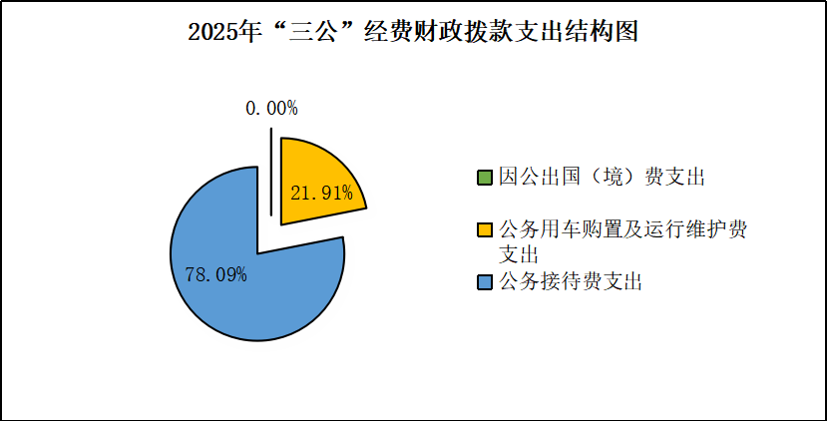
（图7：财政拨款“三公”经费支出结构）
1. 因公出国（境）经费支出 0 万元，全年安排因公出国（境）团组 0 次，出国（境）0 人。
2. 公务用车购置及运行维护费支出 2.78 万元，完成预算 100%。公务用车购置及运行维护费支出决算比 2024 年度减少0.22万元，下降 0.71%。原因是厉行节约，严格控制费用。其中：公务用车购置支出 0 万元。全年按规定更新购置 公务用车 0 辆，其中：轿车 0 辆、金额 0 万元，越野车 0 辆、金额 0 万元，载客汽车 0 辆、金额 0 万元。截至 2025年 12 月 31 日，单位共有公务用车 1 辆，其中：轿车 0 辆、越野车 1 辆、载客汽车 0 辆。 公务用车运行维护费支出 2.78 万元。主要用于开展乡村振兴工作等所需的公务用车燃料费、维修费、过路过桥费、 保险费等支出。
3.公务接待费支出 0.78 万元，完成预算 100%。公务接待费支出决算比 2024 年度减少 0.17 万元，下降 17.89%。主要原因是厉行节约，严格控制缩减公务接待费。其中，国内公务接待支出 0.95 万元，主要用于主要用于执行公务、开展业务活动开支的用餐费等。国内公务接待 7 批次，155 人次（不包括陪同人员），共计支出 0.78 万元。外事接待支出 0 万元，外事接待 0 批次，0 人次（不包括陪同人员），共计支出 0 万元。

八、政府性基金预算支出决算情况说明
2025年度政府性基金预算财政拨款支出0万元，占本年支出合计的0%。与上年度相比，政府性基金预算财政拨款支出减少2万元，下降100%。主要变动原因是2025年度无相关需求。

九、国有资本经营预算支出决算情况说明
2025年度国有资本经营预算财政拨款支出 0 万元，占本年支出合计的 0%。与 2024 年度相比，无变化。

十、其他重要事项的情况说明

（一）机关运行经费支出情况
2025年度，底堡乡人民政府机关运行经费支出104.07万元，比上年度增加14.55万元，增长16.24%。主要原因是新增事业人员2名、公务员2名，相关费用增加。

（二）政府采购支出情况
2025年度，底堡乡人民政府采购支出总额0万元，其中：政府采购货物支出0万元、政府采购工程支出0万元、政府采购服务支出0万元。授予中小企业合同金额0万元，占政府采购支出总额的0%，其中：授予小微企业合同金额0万元，占政府采购支出总额的0%。

（三）国有资产占有使用情况
截至2025年12月31日，沐川县底堡乡人民政府共有车辆 2 辆，其中：主要负责人用车 0 辆、机要通信用车 0 辆、应急保障用车 1 辆、其他用车 1 辆，其他用车主要是用于农业技术服务推广、下村开展乡村振兴等工作。单价 100 万元（含）以上设备（不含车辆）0 台（套）。

（四）预算绩效管理情况
根据预算绩效管理要求，底堡乡人民政府在2025年度，组织对乡镇便民服务中心（站）日常运维费、村(社区)代办点日常运维费、乡镇民兵业务经费、乡镇普法依法治理经费、乡镇老协活动经费、农村生活垃圾治理资金、乡镇环境综合治理长效管理经费、第一书记和工作队工作经费、2025年免开中央、省级、县级资金、乡镇安全监管工作经费、困难群众临时救助资金等36个项目涉及金额1,141.07万元开展了事前绩效评估，对36个项目编制了绩效目标，预算执行过程中，选取36个项目开展绩效监控。
组织对2025年度一般公共预算、政府性基金预算、国有资本经营预算、社会保险基金预算以及资本资产、债券资金等全面开展绩效自评，形成沐川县底堡乡人民政府2024年部门整体（含部门预算项目）绩效自评报告。其中部门整体（含部门预算项目）绩效自评得分为 100分，绩效自评综述：贯彻落实党的路线方针政策和国家法律法规以及上级党委、政府的决议、决定和命令，执行乡党委和乡人民代表大会的决议，加强农村基层政权建设，巩固党在农村的执政基础。以党建引领我乡各项工作，在经济社会发展规划和乡国土空间规划，推进农业经济结构调整，促进经济增长、农业增效、农民增收，农村公共服务体系建设，自然资源、生态环境保护、森林防火、防汛抗旱、粮食安全，推进基层民主法治建设，社会安全稳定，国防教育等等方面均取得了良好的成绩，部门整体绩效情况良好。2025年专项预算项目绩效自评得分为100分，绩效自评综述：预算项目未偏离绩效目标，执行情况良好。
绩效自评报告详见附件。

第三部分 名词解释

1. 财政拨款收入：指单位从同级财政部门取得的财政预算资金。
2. 事业收入：指事业单位开展专业业务活动及辅助活动取得的收入。
3. 经营收入：指事业单位在专业业务活动及其辅助活动之外开展非独立核算经营活动取得的收入。
4. 其他收入：指单位取得的除上述收入以外的各项收入。
5. 使用非财政拨款结余（含专用结余）：指事业单位使用以前年度积累的非财政拨款结余弥补当年收支差额的金额。
6. 年初结转和结余：指以前年度尚未完成、结转到本年按有关规定继续使用的资金。
7. 结余分配：指事业单位按照会计制度规定缴纳的所得税、提取的专用结余以及转入非财政拨款结余的金额等。
8. 年末结转和结余：指单位按有关规定结转到下年或以后年度继续使用的资金。
9. 一般公共服务（类）人大事务（款）人大会议（项）：反映各级人大召开人民代表大会等专门会议的支出。
10. 一般公共服务（类）人大事务（款）代表工作（项）：反映人大代表开展各类视察等方面的支出。
11. 一般公共服务（类）政协事务（款）一般行政管理事务（项）：反映行政单位（包括实行公务员管理的事业单位）未单独设置项级科目的其他项目支出。
12. 一般公共服务（类）政协事务（款）其他政协事务支出（项）：反映除上述项目以外的其他政协事务支出。
13. 一般公共服务（类）政府办公厅（室）及相关机构事务（款）行政运行（项）：反映行政单位（包括实行公务员管理的事业单位）的基本支出。
14. 一般公共服务（类）政府办公厅（室）及相关机构事务（款）一般行政管理事务（项）：反映行政单位（包括实行公务员管理的事业单位）未单独设置项级科目的其他项目支出。
15. 一般公共服务（类）政府办公厅（室）及相关机构事务（款）事业运行（项）：反映事业单位的基本支出，不包括行政单位（包括实行公务员管理的事业单位）后勤服务中心、医务室等附属事业单位。
16. 国防支出（类）国防动员（款）民兵（项）：反映用于民兵建设与管理等方面的支出。
- 公共安全支出（类）司法（款）普法宣传（项）：反映各级司法行政部门用于组织各种媒体的宣传、普法装备与设施、宣传资料、对外宣传、法制作品的审读评审等方面的支出。
18. 文化旅游体育与传媒支出（类）文化和旅游（款）群众文化（项）：反映群众文化方面的支出，包括基层文化馆（站）、群众艺术馆支出等。
19. 社会保障和就业支出（类）行政事业单位养老支出（款）机关事业单位基本养老保险缴费支出（项）：反映机关事业单位实施养老保险制度由单位缴纳的基本养老保险费支出。
20. 社会保障和就业支出（类）行政事业单位养老支出（款）机关事业单位职业年金缴费支出（项）：反映机关事业单位实施养老保险制度由单位实际缴纳的职业年金支出（含职业年金补记支出）。
21. 社会保障和就业支出（类）临时救助（款）临时救助支出（项）：反映用于城乡生活困难居民的临时救助支出。
22. 社会保障和就业支出（类）其他社会保障和就业支出 （款）其他社会保障和就业支出（项）：反映除上述项目以外其他用于社会保障和就业方面的支出。
23. 卫生健康支出（类）行政事业单位医疗（款）行政单位医疗（项）：反映财政部门安排的行政单位（包括实行公务员管理的事业单位，下同）基本医疗保险缴费经费，未参加医疗保险的行政单位的公费医疗经费，按国家规定享受离休人员、红军老战士待遇人员的医疗经费。
24. 卫生健康支出（类）行政事业单位医疗（款）事业单位医疗（项）：反映财政部门安排的事业单位基本医疗保险缴费经费，未参加医疗保险的事业单位的公费医疗经费，按国家规定享受离休人员待遇的医疗经费。
25. 卫生健康支出（类）行政事业单位医疗（款）公务员医疗补助（项）：反映财政部门安排的公务员医疗补助经费。
26. 卫生健康支出（类）老龄卫生健康事务（款）老龄卫生健康事务（项）：反映老龄卫生健康事务方面的支出。
27. 农林水支出（类）巩固拓展脱贫攻坚成果衔接乡村振兴（款）农村基础设施建设（项）：反映用于农村欠发达地区乡村道路、住房、基本农田、水利设施、人畜饮水、生态环境保护等生产生活条件改善方面的支出。
28. 农林水支出（类）巩固拓展脱贫攻坚成果衔接乡村振兴（款）其他巩固拓展脱贫攻坚成果衔接乡村振兴支出（项）：反映除上述项目以外其他用于巩固拓展脱贫攻坚成果同乡村振兴有效衔接方面的支出。
29. 农林水支出（类）农村综合改革（款）对村民委员会和村党支部的补助（项）：反映各级财政对村民委员会和村党支部的补助支出，以及支持建立县级基本财力保障机制安排的村级组织运转奖补资金。
30. 住房保障支出（类）住房改革支出（款）住房公积金（项）：反映行政事业单位按人力资源和社会保障部、财政部规定的基本工资和津贴补贴以及规定比例为职工缴纳的住房公积金。
31. 灾害防治及应急管理支出（类）应急管理事务（款）安全监管（项）：反映安全生产综合监督管理和工贸行业安全生产监督管理等方面的支出。
32. 灾害防治及应急管理支出（类）自然灾害救灾及恢复重建支出（款）其他自然灾害救灾及恢复重建支出（项）：反映除上述项目以外其他用于自然灾害救灾、灾后恢复重建等方面的支出。
33. 基本支出：指为保障机构正常运转、完成日常工作任务而发生的人员支出和公用支出。
34. 项目支出：指在基本支出之外为完成特定行政任务和事业发展目标所发生的支出。
35. 经营支出：指事业单位在专业业务活动及其辅助活动之外开展非独立核算经营活动发生的支出。
36. “三公”经费：指部门用财政拨款安排的因公出国（境）费、公务用车购置及运行费和公务接待费。其中，因公出国（境）费反映单位公务出国（境）的国际旅费、国外城市间交通费、住宿费、伙食费、培训费、公杂费等支出；公务用车购置及运行费反映单位公务用车车辆购置支出（含车辆购置税）及租用费、燃料费、维修费、过路过桥费、保险费等支出；公务接待费反映单位按规定开支的各类公务接待（含外宾接待）支出。
37. 机关运行经费：为保障行政单位（含参照公务员法管理的事业单位）运行用于购买货物和服务的各项资金，包括办公及印刷费、邮电费、差旅费、会议费、福利费、日常维修费、专用材料及一般设备购置费、办公用房水电费、办公用房取暖费、 办公用房物业管理费、公务用车运行维护费以及其他费用。

第四部分 附件

附件1

部门预算绩效评价报告范本
（报告范围包括机关和下属单位）

一、部门（单位）基本情况

（一）机构组成。
底堡乡设下列党政内设机构：1、党政办公室；2、党建工作办公室；3、财政所；4、经济发展办公室；5、社会事务办公室；6、社会治理和综合执法办公室；7、应急管理办公室。
底堡乡设下列直属事业机构：1、便民服务中心（退役军人服务站、新时代文明实践所）；2、农业综合服务中心。

（二）机构职能。
底堡乡人民政府为乡镇工作部门，负责全乡的财政收支、财税政策、国有资产管理等工作：
- 贯彻落实党的路线方针政策和国家法律法规以及上级党委、政府的决议、决定和命令，执行乡党委和乡人民代表大会的决议，加强农村基层政权建设，巩固党在农村的执政基础。
2、组织编制本行政区域经济社会发展规划和乡国土空间规划。负责农村基层设施和各项公益事业建设，推进脱贫攻坚，实施乡村振兴战略，加强经济社会发展，改善群众生产生活环境。
3、指导农村经济发展，推进农业经济结构调整，促进经济增长、农业增效、农民增收。
4、加强农村公共服务体系建设，抓好基础教育、科技、文化、体育、卫生健康、食（药）品安全等工作，做好民政事务、残疾、老龄、就业培训、社会保障、劳动关系协调、民族宗教、退役军人事务、统计等工作，促进农村社会事业健康发展。
5、负责辖区内自然资源、生态环境保护、森林防火、防汛抗旱、粮食安全、供销合作社等工作。
6、推进基层民主法治建设，加强普法依法治理，指导村（居）民委员会工作，维护群众合法权益。
7、承担辖区平安建设、社会治安综合治理、安全和应急管理等有关工作，处理群众来信来访，反映社情民意，化解矛盾纠纷，维护社会安全稳定。
8、负责清理编制权责清单、公共服务清单事项，建立清单动态调整和公示机制，推进政务公开，接受群众监督，增强政府公信力。
9、负责国防教育、兵役征集、民兵预备役等有关工作。10、承担法律、法规、规章规定的其他职能和上级党委、
政府交办的其他任务。

（三）人员概况。
截至2025年末，底堡乡人民政府及下属单位底堡乡机关行政编制数 24 名，在职人数 24 名；直属事业编制数 16 名，在职人数 16 名。

二、部门资金收支情况
（一）收入情况。
底堡乡人民政府2025年年初预算收入情况1134.55万元、决算报表收入1258.18万元。
（二）支出情况。
底堡乡人民政府2025年年初预算支出情况1134.55万元、决算报表支出1258.18万元。
（三）结余分配和结转结余情况。
底堡乡人民政府2025年决算报表结转结余0万元。

三、部门预算绩效分析
（一）部门预算总体绩效分析。
1.履职效能。
部门整体绩效目标中选定4个核心职能目标，对职能目标完成效果情况绩效分析。
（1）村、社日常工作完成率：督促指导各村社按计划落实年度重点工作，强化基层自治能力，确保村级事务管理规范有序。
（2）乡政府开展日常工作完成率：保障乡政府全年日常运转高效有序，保障完成各项行政事务 及公共服务任务，确保政策落实和基层治理有效衔接。
（3）农村人居环境改善：持续推进农村环境整治工程，重点开展垃圾清理、道路修缮维护及绿化工作，提升村容村貌，人居环境显著改善。
（4）树立良好形象，提高政府公信力：通过优化政务公开渠道、强化民生问题响应机制，增强群众对政府工作的信任度，有效提升政府形象与社会满意度。
2.预算管理。
根据要求科学编制年度预算，合理统筹单位收入，确保收支平衡；严格按计划推进支出，重点项目资金拨付及时，未出现重大滞后；年末结余资金为0，未形成沉淀资金；压缩非必要开支，行政成本有效降低。
3.财务管理。
根据要求完善内控制度，规范单位报销审批流程，确保财务工作合规；明确岗位职责分工，落实分设岗位；监督专项资金专款专用，未发现截留、挪用等违规现象。
4.资产管理。
固定资产总量稳定增加，按照工作需求更新办公设备；闲置资产盘活率提升，设备使用效果显著提高。
5.采购管理。
为支持中小企业发展，采购中多选择中小企业。
（二）部门预算项目绩效分析。
常年项目绩效分析。该类项目总数 36 个，涉及预算总 金额1,141.07万元，1—12 月预算执行总体进度为 100%，资金使用效率整体符合预期。
1.项目决策。项目目标与民生需求与政策导向紧紧相扣，如基础设施提升、优化公共服务等，目标设置清晰可操作；入库项目均过严格审核与可行性评估，优先保障重点领域和紧急民生需求。
2.项目执行。资金拨付与预算计划一致，未出现超范围或超标准支出；部分项目因政策变化或其他客观条件进行适当性调整，均按程序报批后进行实施；项目按期完成任务，未发生重大质量或安全风险。
3.目标实现。项目均按计划达成核心绩效目标，项目成果有效改善群众生活条件。
（三）绩效结果应用情况。
完善资产登记与动态监管机制，提升闲置资产盘活率，资产使用效率显著优化；严格执行政府采购政策，程序规范透明；购买服务范围覆盖环卫等领域，服务质量和履约验收合格率均达标。

四、评价结论及建议

评价结论。
底堡乡政府全年严格按照预算绩效目标任务及资金使用要求兑付项目资金，部门预算执行情况良好，整体评分
100分，无不良记录及违规违纪行为，预算支出和决算支出情况相符。

存在问题。
完成部门预算进度效率还待提升，部分项目进度较为缓慢。

改进建议。
加强业务人员相关培训，提高工作效率和能力，加快项目实施和资金兑付，提升工作效率。

附表：部门预算项目支出绩效自评表（2025年度）

附表
部门整体支出绩效目标完成情况自评表
（2025年度）
金额单位：万元
部门名称 |  |  | 底堡乡乡镇
年度部门整体支出预算 | 资金总额 |  | 财政拨款 | 其他资金
年度部门整体支出预算 | 1,141.07 |  | 1,141.07
年度总体目标 | 全面落实县委十五届历次全会部署，坚持以“324”产业体系为总支撑，以争创国家级农业产业强镇为契机，以创建省级四星级现代农业园区为抓手，高标准建设沐川魔芋现代农业园区核心基地。全力以赴拼经济搞建设，进一步全面深化改革，因地制宜发展新质生产力，更好统筹发展和安全，坚定不移推动底堡经济高质量发展，确保圆满收官“十四五”，奋力谱写中国式现代底堡实践新篇章。
年度主要任务 | 任务名称 |  | 主要内容
年度主要任务 | 坚定不移拼作风、提效能 |  | 全力以赴抓好抓实基层党建、巩固拓展脱贫攻坚成果和乡村振兴有效衔接、产业发展、园区创建、信访维稳、安全生产、森林防灭火、招商引资等重点工作，做到问题在一线解决、政策在一线落实、工作在一线推进。
年度主要任务 | 坚定不移抓产业、促振兴 |  | 力争全乡魔芋种植面积稳定在6500亩以上，全力争创国家农业产业强镇，加力推进沐川县魔芋现代农业园区创建省级四星级现代农业园区工作。
年度主要任务 | 坚定不移拼招商、优服务 |  | 优化“保姆式”服务机制，实行班子成员划片包干，业务骨干多点联系，进一步优化营商环境。
年度主要任务 | 坚定不移惠民生、增福祉 |  | 大力推进多渠道灵活就业，推动城乡居民医疗保险、养老保险等扩面提质，严格落实最低生活保障、特困供养、孤儿、残疾人补贴等各类兜底政策。
年度主要任务 | 坚定不移守底线、保平安 |  | 守牢防返贫底线，守牢安全底线，守牢廉洁底线。
年度绩效指标 | 一级指标 | 二级指标 | 三级指标 | 绩效指标值 | 绩效度量单位
年度绩效指标 | 产出指标 | 数量指标 | 开展全乡农村环境整治村（社区）个数 | 8 | 个
年度绩效指标 | 产出指标 | 数量指标 | 魔芋种植家庭农场等市场主体 | 30 | 家
年度绩效指标 | 产出指标 | 数量指标 | 全乡魔芋种植面积 | 6500 | 亩
年度绩效指标 | 产出指标 | 质量指标 | 部门目标考核等级 | 优
年度绩效指标 | 产出指标 | 质量指标 | 建设类项目工程质量合格率 | 100 | %
年度绩效指标 | 产出指标 | 时效指标 | 项目完成周期 | 12.31 | 日
年度绩效指标 | 产出指标 | 时效指标 | 项目完成及时率 | 100 | %
年度绩效指标 | 效益指标 | 经济效益指标 | 保障脱贫人口稳定增收 | 稳定增收
年度绩效指标 | 效益指标 | 社会效益指标 | 保障人民群众生命财产安全 | 持续保障
年度绩效指标 | 效益指标 | 生态效益指标 | 建设宜居宜业和美新乡村 | 持续改善
年度绩效指标 | 满意度指标 | 服务对象满意度指标 | 当地群众对乡政府整体满意度 | 98 | %
年度绩效指标 | 满意度指标 | 满意度指标 | 上级部门对本乡工作的满意度 | 96 | %
年度绩效指标 | 成本指标 | 经济成本指标 | 社区、村组干部经费、驻村工作经费、政协事务经费 | 297 | 万元
年度绩效指标 | 成本指标 | 经济成本指标 | 村级公共服务经费 | 131 | 万元
年度绩效指标 | 成本指标 | 经济成本指标 | 公用经费 | 103 | 万元
年度绩效指标 | 成本指标 | 经济成本指标 | 普法、民兵、人大费用、安全监管、老龄卫生健康事务、便民服务中心日常运维等经费 | 21 | 万元
年度绩效指标 | 成本指标 | 经济成本指标 | 人员经费 | 581 | 万元

附件2

专项预算项目绩效评价报告范本

一、项目概况

（一）设立背景及基本情况。
底堡乡2025年项目为：乡镇便民服务中心（站）日常运维费、村(社区)代办点日常运维费、乡镇民兵业务经费、乡镇普法依法治理经费、乡镇老协活动经费、农村生活垃圾治理资金、乡镇环境综合治理长效管理经费、第一书记和工作队工作经费、2025年免开中央、省级、县级资金、乡镇安全监管工作经费、困难群众临时救助资金等36个专项项目。

（二）实施目的及支持方向。
专项项目旨在解决群众急难愁盼的民生问题，保障基层组织履职尽责，提升公共服务水平，促进社会和谐稳定。支持社会保障，提高养老保险、医疗保险，帮助困难群众；村级运维费用支持村集体组织发挥职能，保障村基础设施建设完善；人大、政协工作项目，支持基层政权建设。

（三）预算安排及分配管理。
项目预算安排以及财政拨款为主，资金分配按照各项目年初预算金额、实际需求，考虑各项目工作量、实施时间、服务对象数量等因素进行资金分配与管理。

（四）项目绩效目标设置。
各项目按照实际设定明确绩效目标，民生项目（困难群众救助等）目标为解决群众急难愁盼的民生问题，保障群众生活水平，促进社会稳定；主席团经费目标以保障组织履职尽责开展活动，自评工作将设定绩效目标与实际实施成效进行比较，确保资金使用效率。

二、评价实施

（一）评价目的。
通过绩效自评，检验项目资金使用效果，评估目标完成情况，发现问题并优化管理，提高财政资金使用效率。

（二）预设问题及评价重点。
预设问题包括资金使用合规性、目标完成度、社会效益等。评价重点为资金文出过程、绩效目标实现情况及群众满意度。

（三）评价选点。
覆盖所有36个项目点位，涉及人大、政协、文化、民生、基建等不同领域，具有全面性和代表性。

（四）评价方法。
采用单位自评法，通过查阅项目资料、对比绩效指标完成情况进行评价，部分项目参考群众满意度数据。

（五）评价组织。
评价组织由乡财政、各项目主管部门人员组成，负责资料收集、指标分析及评分工作，确保评价客观公正。

三、绩效分析
根据项目预算绩效评价指标体系“通用指标”“专用指标”“个性指标”涉及二、三级指标进行逐项绩效分析并评分。

（一）通用指标绩效分析。
1.项目决策。
项目立项依据充分，符合基层治理需求；规划论证结合本乡实际，资金投向精准聚焦重点领域。
2.项目管理。
资金分配遵循规定程序，按预算和工作进度拨付；绩效监管通过自评机制实现，确保资金使用规范
3.项目实施。
多数项目预算执行率高，如村运维费、村社区保洁员经费等全额使用；资金使用符合用途，无违规情况。
4.项目结果。
大部分项目目标完成良好，民生项目满意度达95%以上。

（二）专用指标绩效分析。
1.产业发展。
涉及项目预算执行较高，符合年初预算设定绩效目标，保障单位项目正常开展，为本乡产业发展奠定坚实资金基础。
2.民生保障。
困难群众救助、村社区养老保险、医疗保险、小额保险等项目实施效果较好，预算执行率100%，对象精准，标准合理，群众满意度达95%，有效保障了民生权益。
3.基础设施。
村级运维费用涉及村基础设施建设与维护，保障群众交通安全、日常文化生活质量，提升群众生活水平，促进社会稳定与发展。
4.行政运转。
主要用于保障乡政府日常办公、差旅、水电等基本履职需求，2025年度整体支出管控规范，重点保证政务运转，工作正常开展。

（三）个性指标绩效分析。
部分项目设定个性指标，如耕地恢复补充资金设置社会效益指标，为集体经济添活力。

四、评价结论
36个项目点位自评得分为100分，整体绩效表现较为优异。

五、存在主要问题

（一）项目预算与实际支出存在较大差异
部分项目实际支出与年初预算差异较大，如底堡乡魔芋产业园区产业项目植被恢复费用支付0万元，该笔资金实际并未进行使用，影响了整体预算执行效率和政策目标的及时实现。

（二）绩效目标细化程度不足
部分绩效目标设置不够具体量化，影响后续绩效评估的准确性和可操作性。

六、改进建议

（一）提升预算精准度
结合上年实际支出与负责各项目负责人进行沟通，在年初预算时进行精准测算，尽量减少年初预算与实际支出差异较大问题出现频率，提升整体预算执行效率和目标实现率。

（二）细化绩效目标，提升评价科学性
结合项目特点，将绩效目标进一步细化，设置课衡量、可考核的具体指标。

第五部分 附表
一、收入支出决算总表
二、收入决算表
三、支出决算表
四、财政拨款收入支出决算总表
五、财政拨款支出决算明细表
六、一般公共预算财政拨款支出决算表
七、一般公共预算财政拨款支出决算明细表
八、一般公共预算财政拨款基本支出决算表
九、一般公共预算财政拨款项目支出决算表
十、政府性基金预算财政拨款收入支出决算表
十一、国有资本经营预算财政拨款收入支出决算表
十二、国有资本经营预算财政拨款支出决算表
十三、财政拨款“三公”经费支出决算表

